Урок 8. Первісна культура та вірування первісних людей
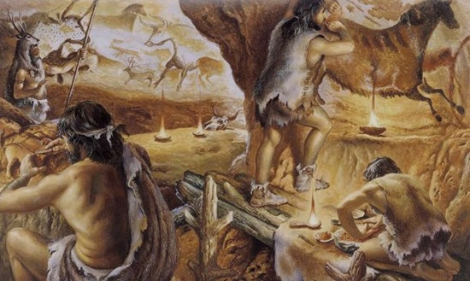

Культура та вірування людей за первісних часів
- Культура – сукупність матеріальних і духовних цінностей, створених людством
- Мистецтво – творче відображення, відтворення дійсності в художніх образах
- Релігія – погляди та уявлення, в основі яких лежить віра в існування надприродних сил – богів, душ, у їхнє панування над світом
- Язичництво – обожнювання сил природи
- Культ (від лат. «шанування») – шанування людини чи Бога
- Жрець – особа, що здійснює богослужіння, жертвоприношення в язичницьких релігіях
Знання первісних людей
- Математика – могли рахувати; виконували прості арифметичні дії (додавання, віднімання); для лічби використовували допоміжні матеріали – палички, камінці, вузлики, зерно тощо; з’явилися зародки геометричних знань, які використовувалися у будівництві та землеробстві
- Медицина – використовували лікарські трави, уміли робити операції (ампутації, зашивання ран, трепанацію), приймали пологи
- Хімія – знали властивості металів та фарб
- Письмо – використовували малюнкове письмо
- Географія – з’явилися знання про суміжні території, необхідні для полювання, війн, торгівлі
- Біологія – накопичення знань щодо властивостей рослин (збиральництво та землеробство), тварин та птахів, (полювання та скотарство), риб (рибальство)
- Астрономія – уміння орієнтуватися за Сонцем, Місяцем і зорями, використання найпростіших календарів
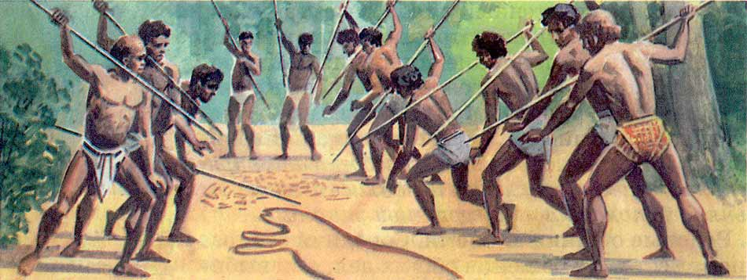

Вірування давніх людей
Фетишизм | Поклоніння предметами неживої природи, які нібито наділені таємничої сили
Анімізм | Віра в існування душі та духів
Магія | Обряди та дії, засновані на вірі в можливість людини (чаклуна, мага) вплинути на іншу людину чи явище природи
Тотемізм | Вірування в наявність надприродної спорідності між людськими групами (родами) і деякими рослинами або тваринами (тотемами)
Культ предків | Поклоніння та вшанування пам’яті померлих предків; при переході до патріархату виникає культ чоловічих предків-покровителів
Шаманізм | Підтримання зв’язку з духами через наділеного надзвичайними здібностями шамана або чаклуна-знахаря; духи забезпечували вдале полювання, зцілення
Культ родючості | Віра в жінку – богиню природи, від якої залежить родючість землі, урожай, приплід худоби
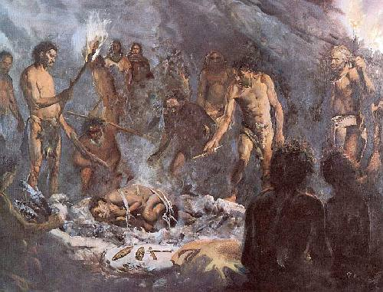

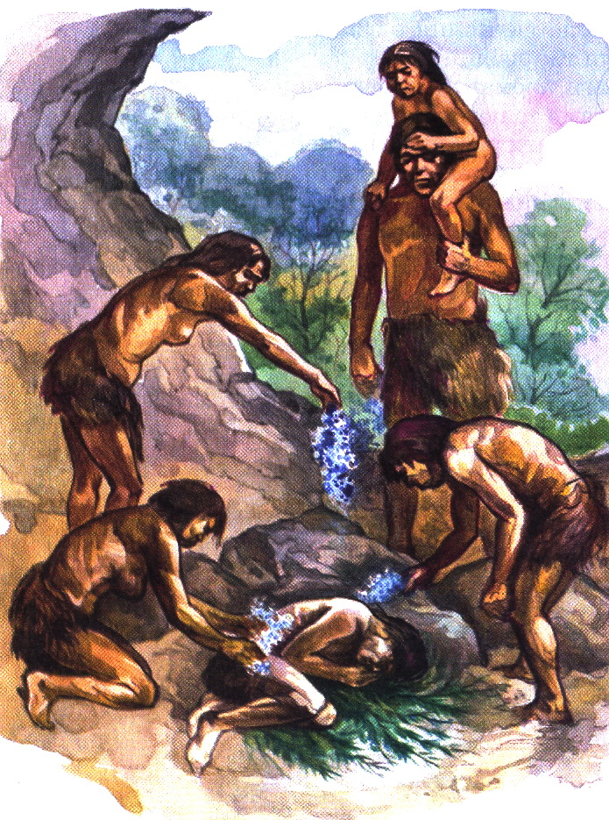

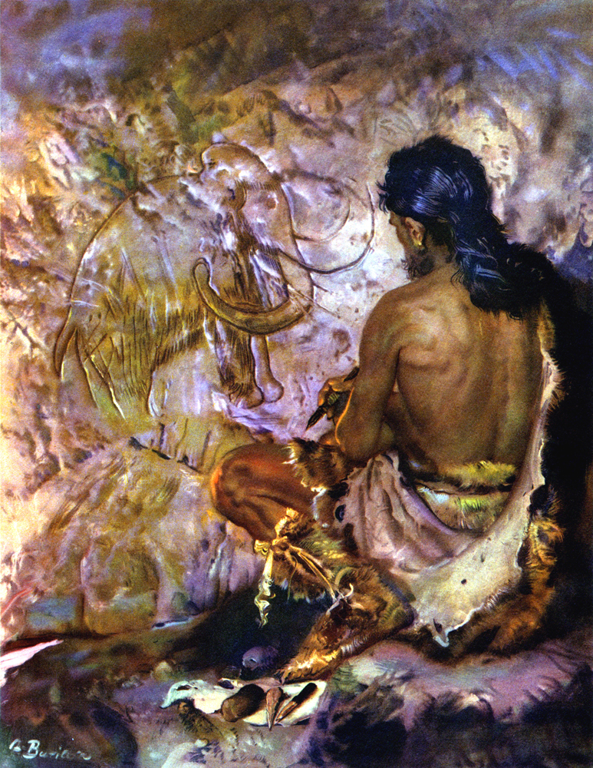

Завдання по темі:
- Прочитати матеріали підручника «Всесвітня історія, 6 клас» та конспект Гугл Клас
- Зробить краткий конспект за темою. Дайте відповідь на питання:
- Охарактеризуйте перші знання первісних людей
- Охарактеризуйте особливості первісних вірувань
- Визначити терміни: фетишизм, анімізм, тотемізм, магія, шаманізм, чуринга
- Охарактеризуйте ілюстрацію по темі: Що сприяло розвитку образотворчого мистецтва в первісний період. Які тематики для зображень вибирали первісні майстри живопису
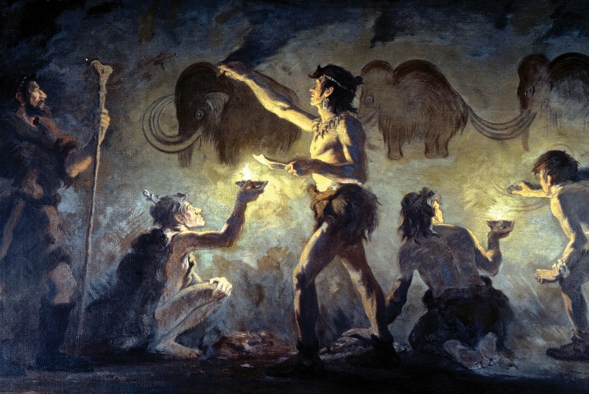

Умови виконання роботи:
- Роботу не відсилати, конспект буде перевірений у класі під час уроку
- Уважно прочитати текст
- Приділити увагу до визначення терміні

